01 – CAP teorém a jeho vztah k NoSQL databázím

# Distribuované systémy

Hardware je levný, co se může pokazit, tak se nejspíš pokazí. Případný výpadek je brán jako očekávaný stav.

## Systémy s distribuovaným výpočetním výkonem

* + paralelizace = úspora času

## Systémy s distribuovaným úložištěm

* + vyšší redundance, propustnost a dostupnost
  + vyšší kapacita

# CAP teorém

Author of CAP theorem is bald so he needs a CAP

CAP teorém je věta popisující 3 základní vlastnosti distribuovaných systémů. Je ovšem dokázáno, že v jednu chvíli může systém splňovat pouze 2 ze 3 daných vlastností.

## /var/folders/pz/p3r4qsd15n704h7h1g5cq8p80000gn/T/com.microsoft.Word/WebArchiveCopyPasteTempFiles/Visualization-of-CAP-theorem_W640.jpgConsistency

* každé čtení vrátí aktuální data nebo chybu

## Availability

* na každý požadavek přijde správná odpověď

## Partition tolerance

* systém funguje i po výpadku (partition je ve smyslu rozdělení sítě)

Reálně by každý systém měl splňovat Partition

tolerance, tudíž jde v podstatě o tradeoff mezi

prioritou Availability (PA) a Consistency (PC).

## P + C = not available (MongoDB)

* Pokud systém nedokáže vrátit aktuální data tak vrátí chybu.

## P + A = not consistent (Cassandra) = největší možná dostupnost

* Neexistuje záruka, že čtená data jsou aktuální.
* Tolerantní k výpadku dílčí služby.

## C + A = not partition tolerant (RDBMs) = maximální možná dostupnost

* V případě výpadku části (nebo sítě) je to problém.
* Než aby systém vracel nekonzistentní výsledky, radši neodpoví vůbec.

## Segmentovaná konzistence a dostupnost

* Každá komponenta systému splňuje část CAP teorému.

### podle dat (filesystems)

* + jiná data mohou vyžadovat jinou úroveň dostupnosti a segmentace

### podle operací (databases)

* + zápis může splňovat něco jiného, než čtení

07 – Aplikační server a JNDI služba

popis aplikačního serveru, webový kontejner, EJB kontejner, využití JNDI ke konfiguraci datových zdrojů

# Aplikační server

Serverová aplikace poskytující **knihovny** **dle specifikací Java EE platformy**

* Tyto knihovny implementují **veškerá API obsažená v Java EE**.
* Kromě toho poskytuje aplikační server další klasické služby jako např.
  + administrátorskou konzolu,
  + logování atp.
* Např: **GlassFish** (Oracle), JBoss (Red Hat), JRun (Adobe systems)
* Aplikační server zajišťuje
  + **Vývoj webových aplikací** - Java Servlets, Java Server Pages (JSP),…
  + **Dependency management**
  + **Přístup k DB** – Java Persistence API (**ORM**)
  + **Vývoj sdílené business logiky** – Enterprise Java Beans (**EJB**)
  + **Podpora technologií Webových služeb** – SOA, **REST**
* Na aplikační server se nasazují **komponenty** – jednotky, ze kterých je složena aplikace
* Komponent existuje několik druhů, nejdůležitější dva:
  + **Webové komponenty** – servlety, JSP soubory a JSF soubory.
  + **Enterprise JavaBeans (EJB) komponenty** – javovské třídy, které tvoří logiku aplikace a manipulují s daty
* Komponenty se spouštějí v **kontejneru** – ty komponentům přidávají funkcionalitu
* Aplikační server obsahuje dva kontejnery
  + **Webový kontejner** – má na starosti správu webových komponent.
  + **EJB kontejner** – má na starosti správu EJB komponent.

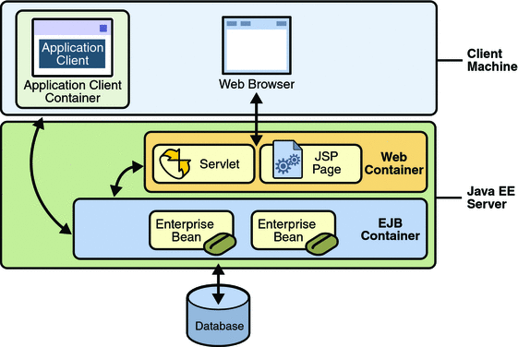

**Servlet** = Java třída - potomek javax.servlet.http.HttpServlet

**JSP** = Java Server Pages, něco jako PHP v Javě (nebo ASP.NET)

## EJB kontejner

Dedikovaný virtuální prostor v aplikačním serveru, kam se nasazují EJB komponenty

* **Komunikace se vzdáleným klientem** – zjednodušuje komunikaci mezi klientem a aplikací
* **Dependency injection** – zajišťuje naplnění deklarovaných proměnných (datových atributů) např. dalšími EJBeany, JMS, datovými zdroji (zejména SQL připojení), atd.
* **Pooling** – vytváření poolu instancí pro bezstavové beany a message-driven beany (MDB)
* **Řízení životního cyklu** – stará se o vytváření, inicializaci a destrukci instancí beanů

## Webový kontejner

(podobně jako EJB kontejner)

* **Mapuje URL adresy na servlety**
* **Řídí životní cyklus servletů** - vytváření, mazání
* **Pracuje s dotazy a odpověďmi serveru**

Spravuje **pool servletů**

# JNDI (Java Naming and Directory Interface)

* Služba aplikačního serveru která zajišťuje **jednotný přístup k datům** (pro přístup k DB nebo získání instance EJB)
* Administrátor nastaví JDBC (Java DataBase Connectivity) driver, connection pool (username, password, url,..) a nastaví název JDBC zdroje (JNDI jméno)
* Tvůrce aplikace nenastavuje připojení k DB, zadá jen název **datového zdroje** a JNDI ho připojí k DB

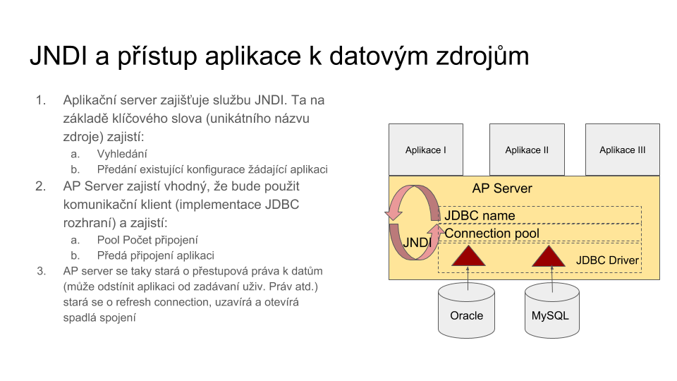

17 – Architektura ZS, možnosti reprezentace znalostí

18 – Inferenční mechanizmus, způsoby realizace IM

# Znalostní systém

* počítačový program, který využívá znalosti a inferenční procedury k řešení problémů

## Vybrané charakteristické rysy ZS

* Oddělení báze znalostí od ZS (stejný ZS se dá využít pro jinou bázi znalostí)
* Dialogový režim („Dotaz ZD – odpověď uživatele“)
* Vysvětlovací činnost (systém by měl zdůvodnit jak přišel k závěrům)

## Součásti ZS

* **Báze znalostí** – zakódované znalosti experta
* **Inferenční mechanizmus** – odvozovací mechanizmus (vyvozování závěrů)
* **Báze dat** (ke konzultovanému případu)
* **Vysvětlovací modul**
* **GUI** – Rozhraní pro komunikaci s uživatelem

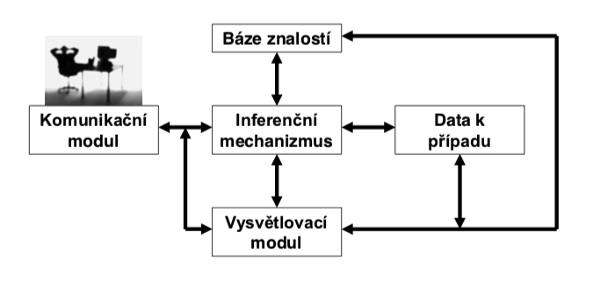

## Typy úloh pro ZS

* Diagnóza (proč systém nefunguje)
* Interpretace (určení významu dat)
* Monitorování (sleduje data a určí když se má zasáhnout – např. pacient začne umírat)
* Plánování (nalezení akcí k dosažení cíle)
* Design (např. návrh počítačové sestavy)
* Predikce (předpověď budoucích událostí)

### Inference v ZS

1. Logické metody
2. Přímé a zpětné zřetězení
3. Generování a testování
4. Analogie

### Reprezentace znalostí v ZS

1. Predikátová logika
2. Sémantické sítě
3. Bayesovské sítě
4. Rámce
5. Pravidla

# page18image3415222720Reprezentace znalostí v ZS

## Predikátová logika

* Jednoduchá reprezentace znalostí

## Sémantické sítě

* Reprezentace znalostí za pomocí grafu – objekty jsou uzly, relace (vyjadřují znalosti) jsou hrany

## Bayesovské sítě

* Pro popis pravděpodobností sítě vzájemných vazeb
* 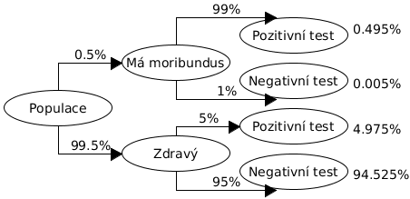Hledáme PST hypotézy (H) a předpokládáme, že jsou evidence (E) nezávislé (Bayesova v.)

*P*(*H*|(*E*1 ∩*E*2 ∩···∩*En*))

* Jak vyřešit vstup, který nejsou jen konjunkce?
  + Nagace: ¬*E*1 ∧ *E*2 → *H*1
    - *P*(¬*E*1|*H*1) = **1 −** *P*(*E*1|*H*1)
  + Disjunkce: *E*1 ∨ *E*2 → *H*1
    - 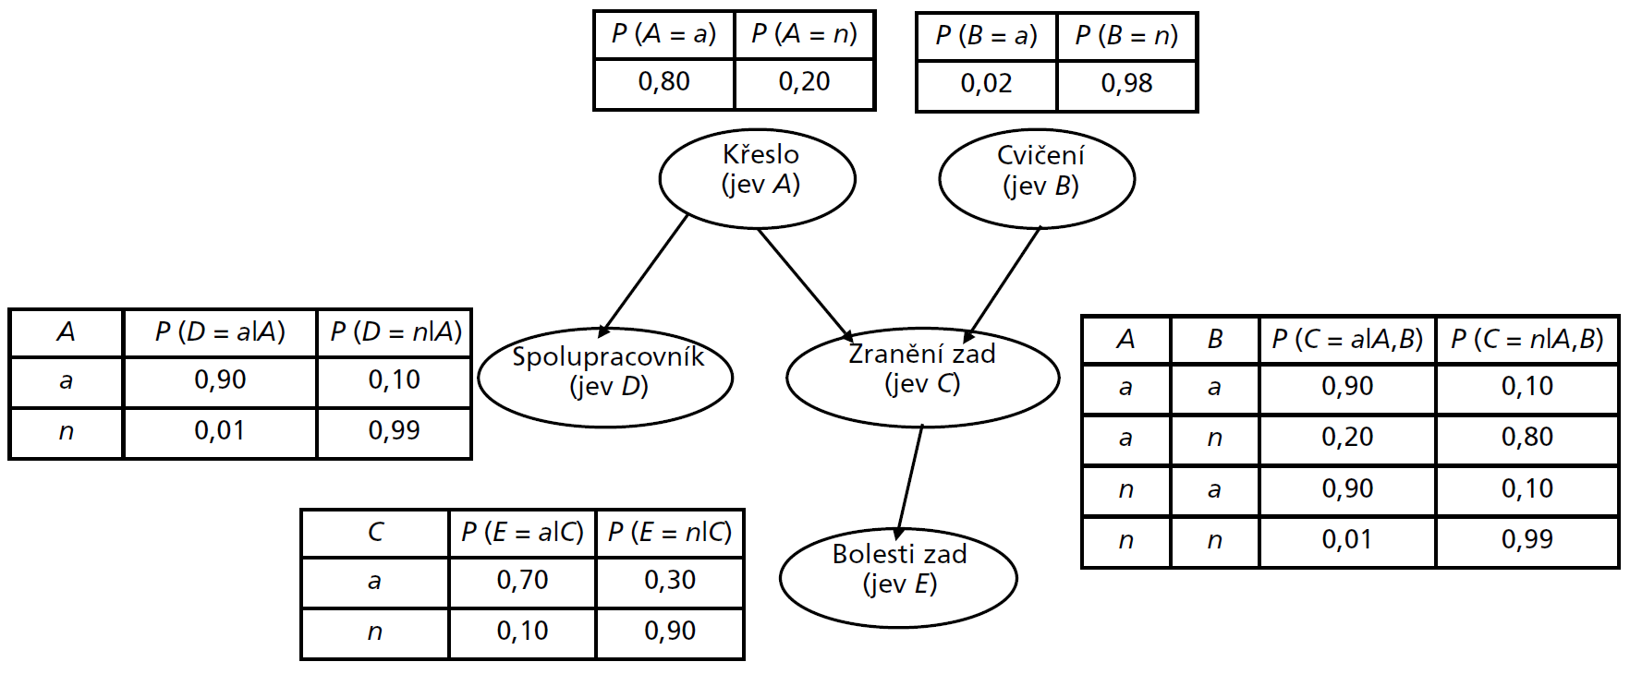**max**(*P*(*H*1|*E*1), *P*(*H*1|*E*2))

## Rámce

* V podstatě objekty z OOP
* Vhodné pro reprezentaci statických znalostí

## Pravidla

* Nejběžnější způsob reprezentace znalostí:
  + IF předpoklad THEN závěr
  + IF situace THEN akce
* znázornění pomocí **AND/OR grafu**



# Inference ve znalostním systému

* Inferenční mechanismus (IM) je součást ZS
* Běh znalostního systému:
  + Porovnání (vytvoříme množinu pravidel, která splňují předpoklady)
  + Rozhodnutí sporu (výběr jednoho pravidla z rozhodovací množiny)
  + Úkon (Důsledkem může být např. přidání předpokladu)

## https://seansturm.files.wordpress.com/2011/05/threekindsofinferencetable.jpg?w=800Logické metody

* Rozhodování pomocí **rezoluční metody**
* Konflikty (stav kdy se dá splnit více pravidel) se dají řešit různými způsoby (preferujeme složitější pravidla, jednodušší, novější data,..)

### Dedukce

* A, A ⇒ B | B (platí pravidlo a předpoklad, odvozujeme platnost závěru)
* ¬B, A ⇒ B | ¬A (platí pravidlo a ne závěr, odvozujeme neplatnost předp.)
  + *Jestliže prší, je mokro. Není mokro, tedy neprší.*
* ¬( A ∧ B ) ∧ A ⇒ ¬B (nemůže platit současně A i B, A platí $⇒$ B nemůže platit)
  + *Není možné, aby vyhráli červení i modří. Vyhráli červení. Z toho vyplývá že modří nevyhráli.*

### Abdukce

* B, A ⇒ B | A (platí pravidlo a závěr, domníváme se že tudíž platí předpoklad)

### Indukce

* Opakovaně pozorujeme A a B současně
* Odvozujeme že mezi A a B je vztah implikace (A => B nebo B => A)

## Zpětné a přímé zřetězení

### Přímé zřetězení (předpoklady $→$ cíle)

* Vycházíme z předpokladů a odvozujeme závěry které slouží jako předpoklady pro další pravidla

### Zpětné zřetězené (cíle $→$ předpoklady)

* Vycházíme z cílů, které chceme odvodit a hledáme pravidla, umožňující tyto cíle potvrdit nebo vyvrátit

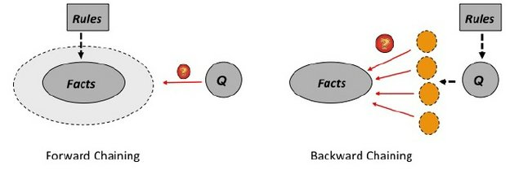

## Generování a testování

* Opakovaně generujeme možná řešení a testujeme, zda vyhovují všem požadavkům (IF nastane situace THEN proveď akci)

## Analogie

* Hledáme podobné příklady, které byly už vyřešené (např. podobný soudní výrok)

22 – Reprezentace znalostí a inference pomocí neuronových sítí

* Biologická inspirace
* klasifikace, regrese, predikce časových řad

# Perceptron

* Nejjednoduší model, který se skládá z 1 umělého neuronu
* Funguje jen pro lineárně separovatelná data (najde pouze lineární fci)
  + Selže například pro XOR
* Výstup neuronu se získá aplikací nelineární **aktivační funkce f** na hodnotu **vnitřního potenciálu** ξ daného součtem vstupu $x_{1},…,x_{n}$ ̊ pronásobených příslušnýmivahami $w_{1},…,w_{n}$ a interceptu $w_{0}$ (**bias**).

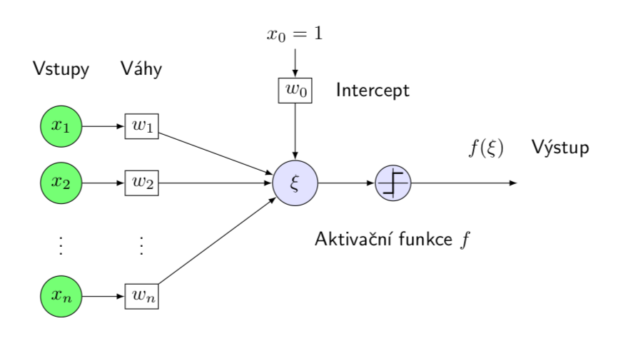

## Vniřní potenciál

* Vstupy $x={\left(x_{1},…,x_{n}\right)}^{T}$, váhy $w={\left(w_{1},…,w_{n}\right)}^{T}$, $w_{0}$ je bias

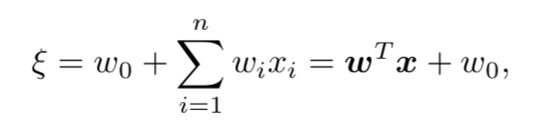

## Výstup perceptronu

* Tento výpočet se nazývá **forward pass**

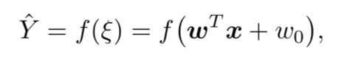

## Inkrementální update vah

* Označuje se jako **backward pass**
* $\hat{Y}$ je predikce, $Y$ je ground truth, $μ$ je learning rate

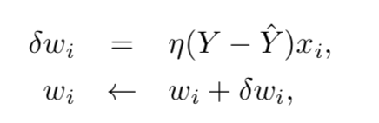

# Multi Layer Perceptron

* Výstupy neuronů z jedné vrstvy tvoří vstupy neuronů do další vrstvy
* V problému XOR dokáže skrytá vrstva zajistit transformaci do souřadného systému, kde jsou již body separabilní.

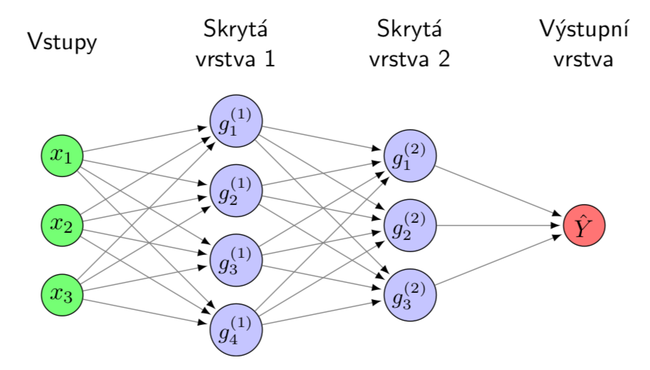

* Třívrstvá NN se dá rozložit jako $g\left(x\right)=g^{\left(3\right)}\left(g^{\left(2\right)}\left(g^{\left(1\right)}\left(x\right)\right)\right)$

## Trénování MLP

* K učení lze využít i black-box metody (genetické algoritmy)
* Revoluce v učení NN: **back-propagation** (zpětné šíření chyby)
* Vyžaduje, aby byla celá NN diferencovatelná podle parametrů sítě (vah w) podle kterých minimalizujeme loss funkci:

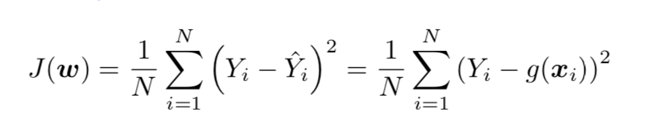

* Gradient descend – iterativě upravujeme parametry sítě (váhy) a minimalizujeme tak chybu sítě. Než upravíme váhy, můžeme využít různá množství dat (**batch size**)
  + 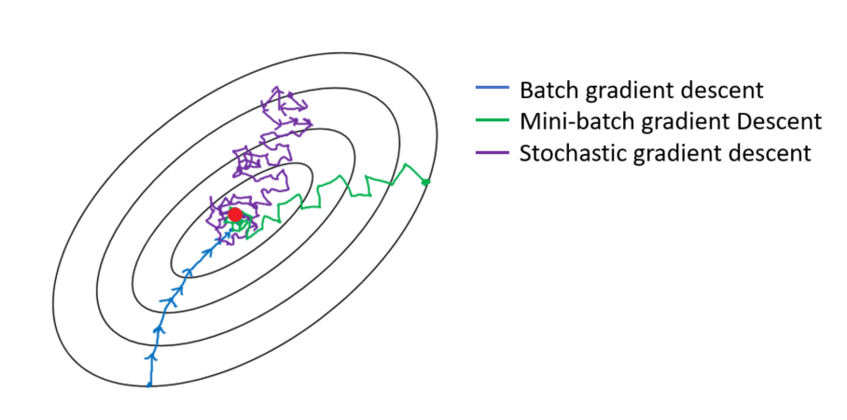Batch training (chyba se napočítá z celé trénovací množiny)
  + Minibatches (chyba se napočítá z části trénovací množiny)
  + Online training (chyba se napočítá z 1 samplu)
* **Aktivační funkce**
  + cílem je dodat nelinearitu do sítě (bez ní je NN lineární regrese bez ohledu na počet vrstev)
  + pro multiclass klasifikaci SoftMax (predikce psti, že vstup náleží do třídy)

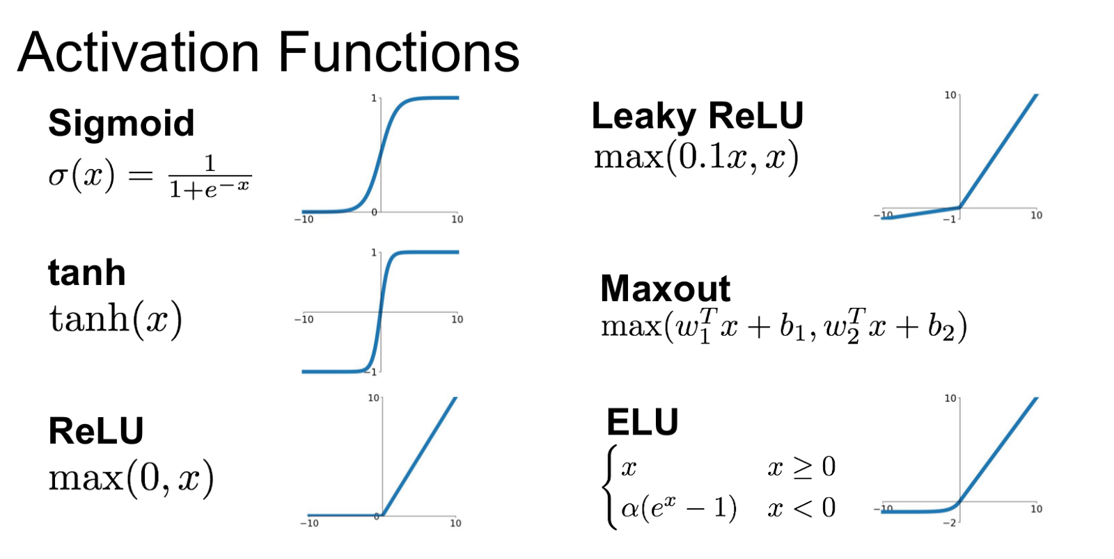





28 – Evoluční výpočetní techniky

genetický algoritmus, genetické programování, evoluční programování, evoluční strategie. Genetické operátory (selekce, křížení, mutace)

* metoda pro iterativní optimalizaci
* inspirace evoluční biologií, zejm. pak:
  + genetická dědičnost (Mendel)
  + natural selection, survival of the fittest (Darwin)

# https://cdn-images-1.medium.com/max/1600/1*HP8JVxlJtOv14rGLJfXEzA.pngGenetický algoritmus

* navržen jako black-box solver optimalizující binární řetězce (**chromozomy**) délky $n$
* např. 101001011

## Initialization

* Řetězce mohou být inicializovány buď úplně náhodně, nebo pomocí nějaké heuristiky ke „slibným“ oblastem stavového prostoru

## Evaluation

* Jednotlivé jedince ohodnotíme za pomocí **fitness funkce** a získáme tak číselné ohodnocení jejich performance

## Selection

* Podobně jako v přírodě, nejlepší jedinci mají největší předat svoje geny dále.
* Za pomocí operátorů selekce vybereme vždy 2 jedince k páření (crossoveru).

### Operátory selekce

* **Roulette wheel selection** (ruletová selekce)
  + PST výběru jedince i je $P_{i}=\frac{fitnessjedince i}{fitness všech jedinců v populaci}$
* **Tournament selection** (turnajová selekce)
  + Náhodně vybereme k jedinců a vybereme nejlepšího z nich

## Crossover (křížení)

* Ke křížení se dostanou 2 jedinci vybraní v předchozím kroku a „smíchají“ svoje geny.
* Výsledkem jsou 2 potomci, každý nese jinou část genomu rodičů.
* Operátory křížení pouze řeší, která část genomu ze kterého rodiče připadne potomkovi

### Operátory křízení

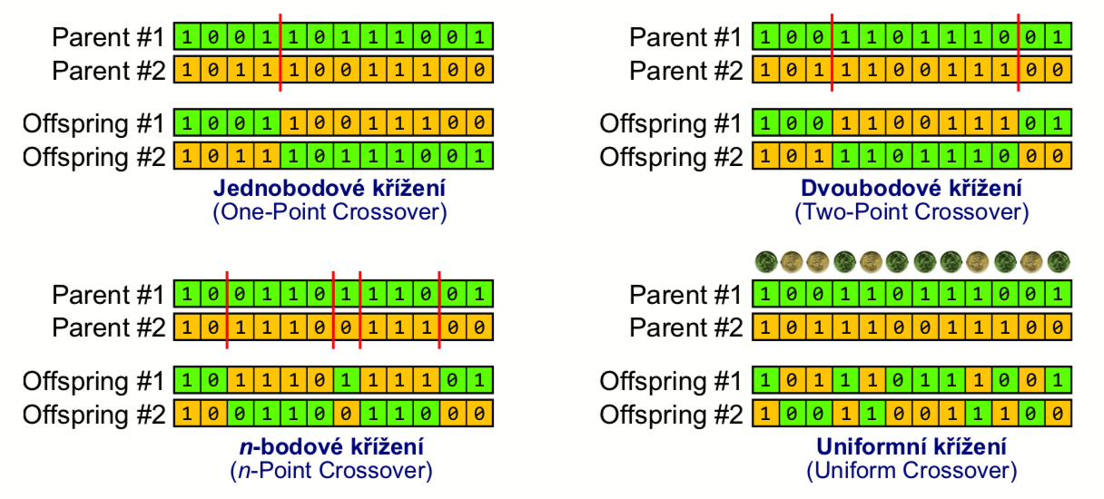

## Mutation

* Model, který by se skládal jen z genomu rodičů by byl náchylný k uvíznutí v lokálním minimu. Nedokázal by navíc získat jiné konfigurace chromozomů, nežli náhodně vygenerované v inicializaci.
* Mutace je nástroj, který s malou PSTí (0.01% pro každý bit) **přehodí některé bity** v potomkovi.

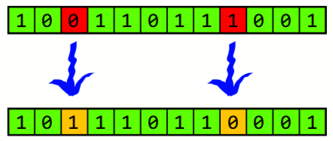

# Výsledek obrázku pro tree le petit princeGenetické programování

genotypem jsou orientovane kořenové **stromy**

* stromy se v GP skládají z:
  + **terminálů** (listů) T – vstupy programů (proměnné)
  + **funkcí** (vnitřních uzlů) F – funkce, aritmetické operace,..

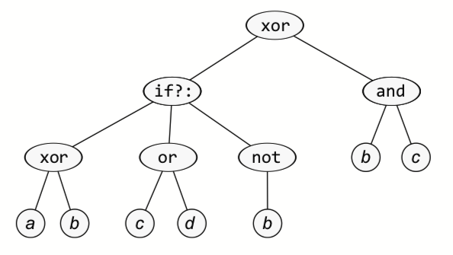

## Inicializace

* Vygenerování náhodného stromu o maximální hloubce D
* Více způsobů (stejně hluboké stromy o hloubce D, náhodný výběr pro node   
  hloubce < D – pokud terminál, tak v té hloubce strom zkončí

## Mutace

## 

# Evoluční programování

* Používá **stavové automaty**
* Jenom **mutace**
  + může jí podléhat počáteční a cílový stav, množina stavů i tabulka přechodů

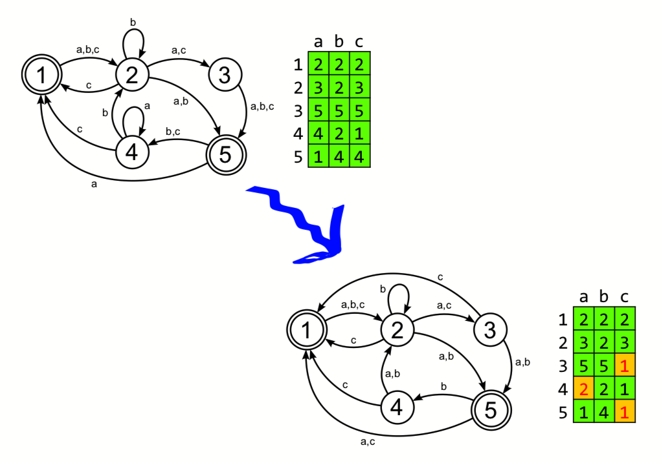

# Evoluční strategie

$$R$$

* genotypem jsou **vektory reálných čísel** (například float váhy v neuronce se blbě encodují jako binární řetězce kvůli struktuře plavoucí čárky – blbě by se křížily)

## Selekce

* (1 + $λ$)-ES
  + Jeden rodič vyprodukuje $λ$ potomků, nejlepší potomek rodičem další generace
* ( $μ$ + $λ$)-ES a ($μ,λ$)-ES
  + $μ$ rodičů vyprodukuje $λ$ potomků
  + ( $μ$ + $λ$)-ES – vybere $μ$ nejlepších z **rodičů i potomků**
  + ($μ,λ$)-ES – vybere $μ$ nejlepších **pouze z potomků**

## Mutace

* **Gaussovská mutace** – k číslu přičteme náhodnou hodnotu z normálního rozdělení
  + Změna většinou malá, výjmečně velká
* Pokročilá verze ES mutuje i parametry normálního rozdělení

## Křížení

* 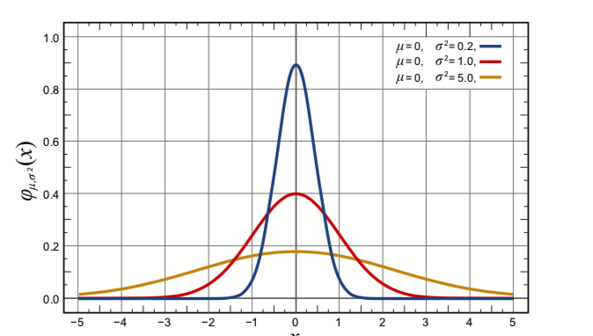Původní verze křížení napoužívala
* Po složkách
  + Diskrétní – hodnota jednoho z rodičů
  + Aritmetické – průměr hodnot rodičů
* Přibývá další parametr $p$ který určuje počet rodičů kteří se podílí na tvorbě potomka

30 – Prohledávání herního stromu

algoritmus Minimax, alfa-beta prořezávání

* Pro dvouhráčové zero-sum hry (tzn. hráč získá všechno, co protivník stratí)
* Utilitní funkce 2 hráčů $u: T →R$
* Hráči:
  + **MAX** (△) – snaží se maximalizovat u, začíná
  + **MIN** (▽) snaží se minimalizovat u
* **Perfektní hra** – hráč volí v každém tahu ideální (bezchybnou) akci
  + Většina her nomožná hrát perfektně (kombinatorická exploze)
  + Prakticky za použití heuristiky prohledáváme herní strom do malé hloubky

# Minimax algoritmus

* Předpokládá soupeřovu ideální hru